TECNOLOGÍA CLASE Nº 1 SEM 2
8° BÁSICO
Nombre:_____________________________________Fecha: 04 agosto 2021
Profesor: Zamir Santis Kifafi

Objetivo: OA 2

- MATERIALES: 1 Pliego de cartulina blanca, lápices scripto, plumón permanente. https://www.youtube.com/watch?v=Utp_rapRg7Ahttps://www.youtube.com/watch?v=Utp_rapRg7Ahttps://www.youtube.com/watch?v=Utp_rapRg7Ahttps://www.youtube.com/watch?v=Utp_rapRg7Ahttps://www.youtube.com/watch?v=Utp_rapRg7A

Realizar un afiche publicitario aludido al reciclaje.
Este debe ser creado por ustedes, enfocado al cuidado del medioambiente
- El afiche debe ser original y que logre captar al receptor.

- Realizarlo en cartulina y utilizar plumones u otros elementos acordes a la publicidad para posteriormente presentar al profesor.

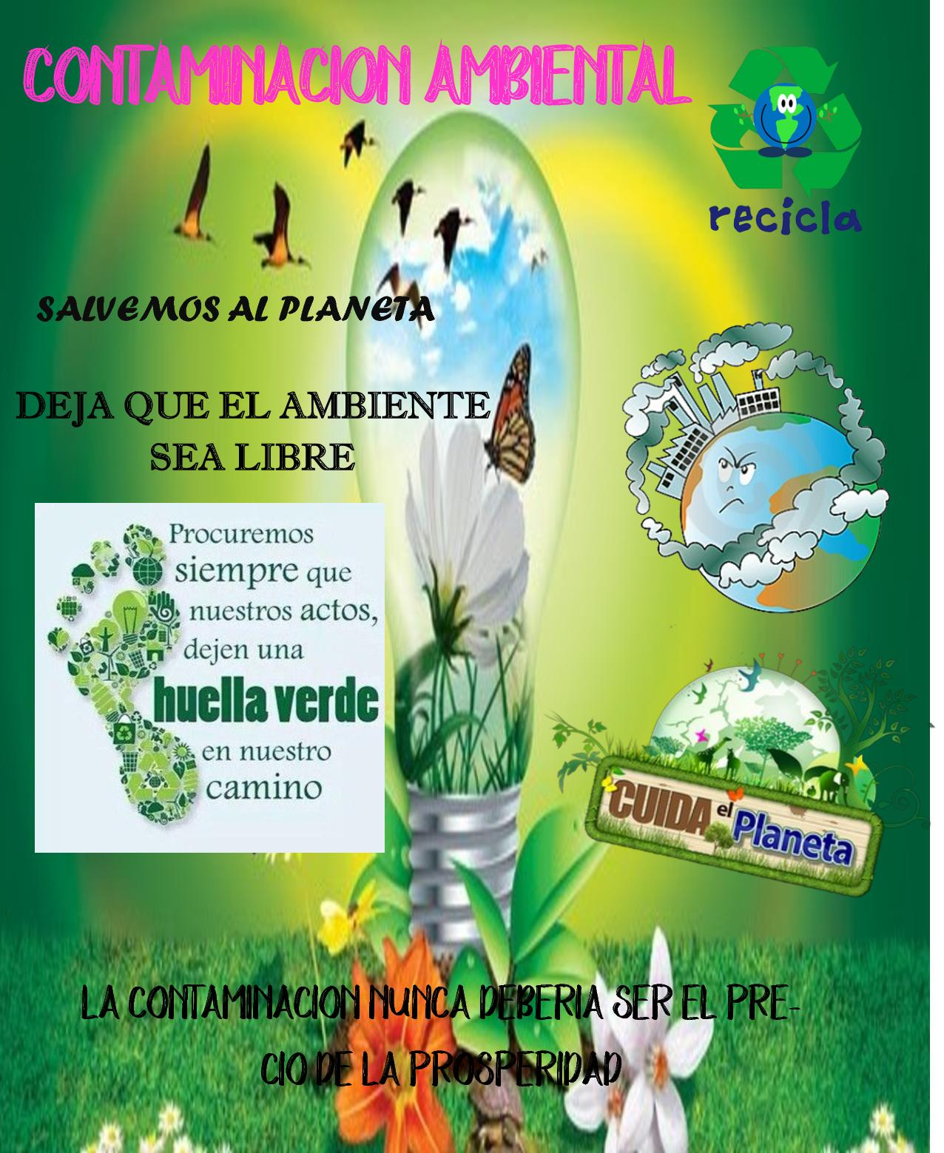

EJEMPLO DE PUBLICIDAD

*El trabajo se debe realizar en las clases de tecnología
PAUTA DE COTEJO
CATEGORÍAS | PUNTAJE
CUMPLE CON LOS MATERIALES | /5
TRABAJO TERMINADO | /10
ENTREGA EN LA FECHA ESTIPULADA | /5
ENTREGA TRABAJO LIMPIO Y ORDENADO | /10
SIGUE LAS INDICACIONES DEL AFICHE PUBLICITARIO | /4
CUMPLE CON EL FORMATO CORREO ELECTRÓNICO FORMAL | /2
TOTAL | /36

Enviar trabajo por correo electrónico con fotos claras (mínimo 2) de su trabajo de manera ordenada al correo zsantis@colegiodelreal.cl para su revisión.
Recuerda que al redactar un correo electrónico, debes cumplir con el formato solicitado.
Asunto: Trabajo tecnología 8º Básico

Profesor Zamir:

Envío Trabajo de tecnología del afiche publicitario
Cumplo Con lo solicitado.

Se despide atentamente:
(Nombre y apellido)
8º Año Básico
Colegio Del Real

Plazo MIERCOLES 11 DE AGOSTO A LAS 19:00 HORAS

